地區災害防救計畫備查程序

102年3月27日行政院秘書長院臺忠字第1020129341號函頒
105年1月14日行政院秘書長院臺忠字第1050150387號函修正
- 依據：災害防救法第20條及其施行細則第9條規定：
(一)直轄市、縣(市)政府(以下稱地方政府)應擬訂地區災害防救計畫(以下稱地區計畫)，經地方政府災害防救會報核定後，報中央災害防救會報備查；
(二)地區計畫不得牴觸災害防救基本計畫及相關災害防救業務計畫。
(三)每2年應檢討地區災害防救計畫；必要時，得隨時辦理之。
- 目的：為利地區計畫提報中央災害防救會報備查程序，提升地區計畫增修作業之行政效率，訂定之。
- 備查程序：地方政府辦理地區計畫增修及提報中央災害防救會報備查前，程序如下：
- 地方政府於完成地區計畫修訂(初稿)，送地方政府災害防救會報核定前2個月，先行以電子檔函送行政院災害防救辦公室(以下稱行政院災防辦)。
- 行政院災防辦函請各中央災害防救業務主管機關就其權管部分有否牴觸其災害防救業務計畫提供意見，並於1個月內函復行政院災防辦，轉地方政府參酌增修。
- 地區計畫修訂完竣並經地方政府災害防救會報核定後，函送行政院災防辦提中央災害防救會報備查。
- 備查資料：地區計畫提報中央災害防救會報備查時，應檢附下列資料：
- 地區計畫修正重點說明。
- 地區計畫電子檔。
- 地方政府災害防救會報核定相關文件。
五、本備查程序得依實際作業需求隨時修正之。
地區災害防救計畫備查程序流程圖

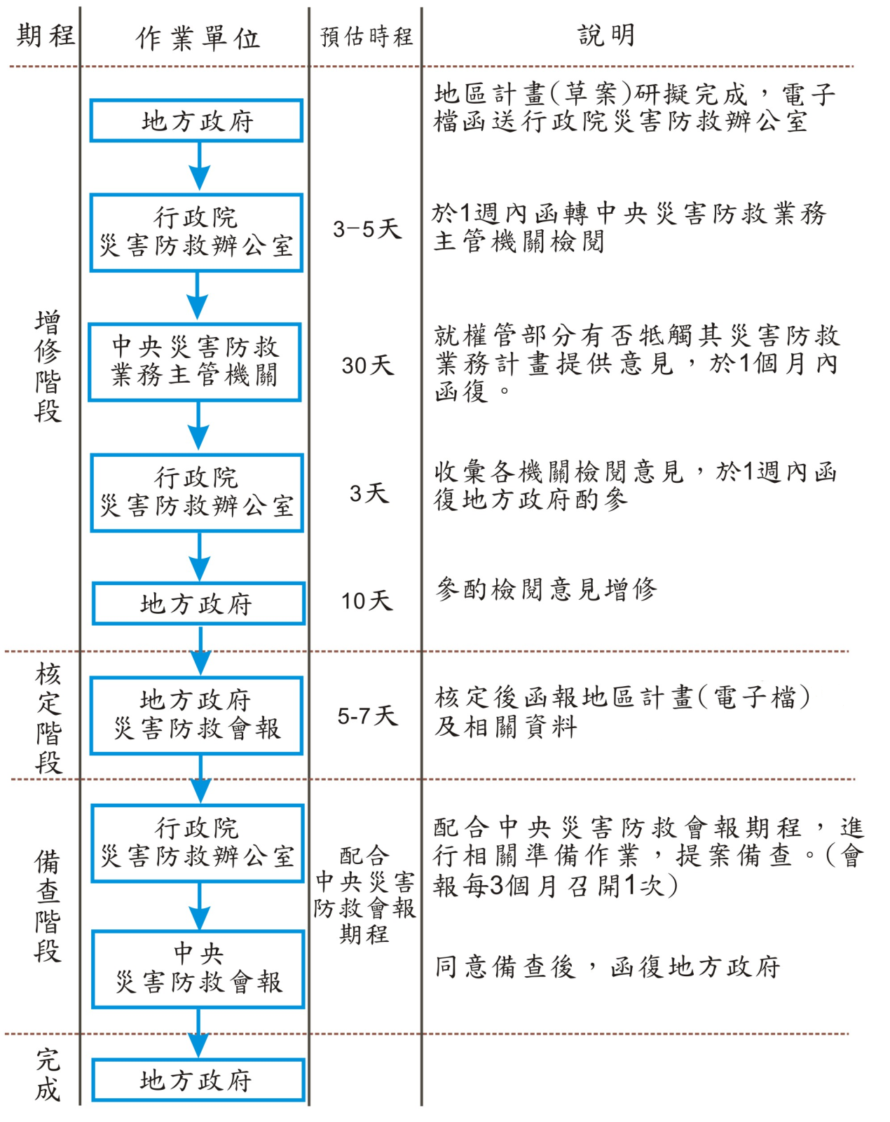
○○縣/市地區災害防救計畫檢閱意見表
檢閱機關：○○○○○○○○ ○○○年○○月○○日
項次 | 章節(或頁數) | 計畫內容 | 檢閱意見與說明
1 | p.221-223 | 一、………. | 請修正 請酌參(請勾選)  一、……………………
2
3
4
5
6

